**EXAMEN DE GESTORES DE BASES DE DATOS 14-05-2019**

Antes de comenzar los ejercicios, se abre la base de datos en la consola con mysql.exe -u root, y creo una base de datos para realizar el examen una vez iniciada la sesión: create database EXAMEN;

A continuación, abro la base de datos con la sentencia use EXAMEN;

1. Realizar un procedimiento usando en bucle condicional REPEAT y calcular los 100 resultados de la función GRADOSF para valores de C que van desde -50ºC a 50ºC.

$$F= \frac{9}{5} C+32$$

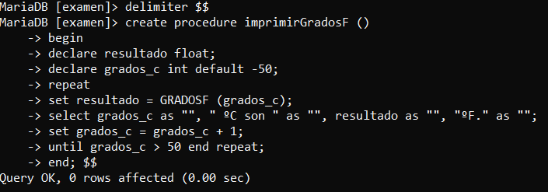Creo el procedimiento imprimirGradosF que llamará a la función GRADOSF, la cual realizará la conversión para cada uno de los valores.

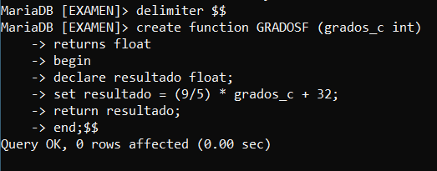Y la función sería:

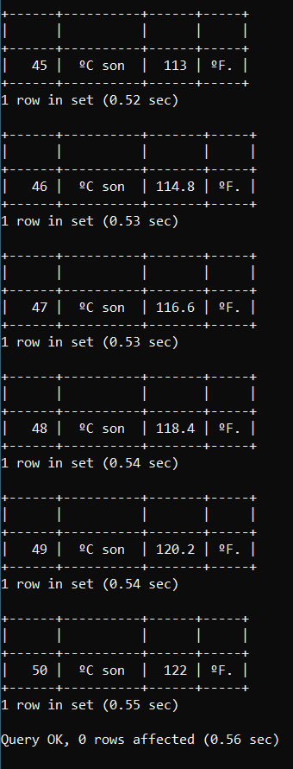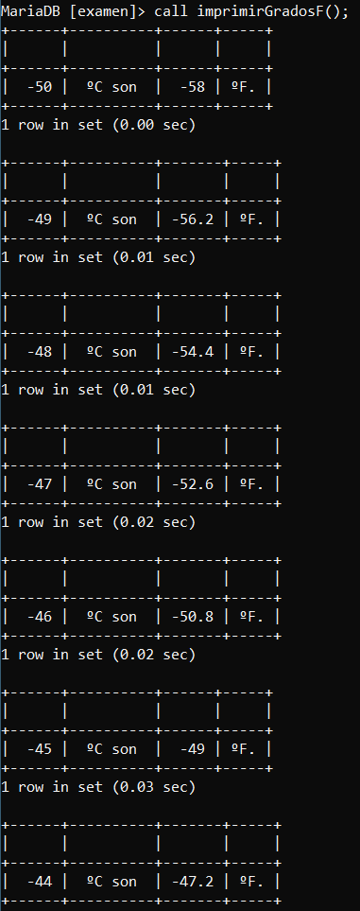Llamo al procedimiento mediante la sentencia call imprimirGradosF(); que nos devuelve el resultado. Sólo pego los primeros y los últimos resultados, pues funciona igual para todo el rango de valores.

1. Realizar un procedimiento para buscar parejas. Se debe pasar el sexo, edad, peso, color de pelo y color ojos. Si se cumpliesen todas las condiciones, sacar a pantalla el nombre y edad del elegido.

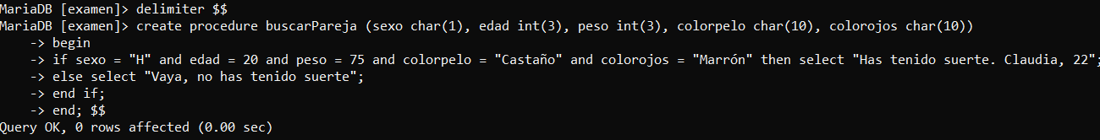Creo el procedimiento, que constará de una sentencia condicional if:

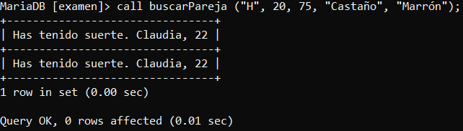Si introduzco unos datos que coincidan con los establecidos, entonces resultará:

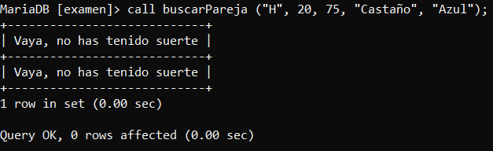En caso contrario, dará error:

1. Realizar (usando LOOP) un procedimiento en el que se introduzca un numero entre el 1 y el 10 y saque todas las tablas de multiplicar hasta ese número.

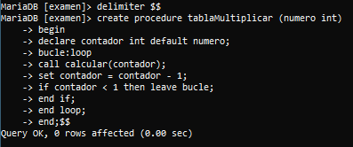Creo un procedimiento que comprueba si el número está dentro del rango válido, que llama al procedimiento calcular si el valor está dentro del rango.

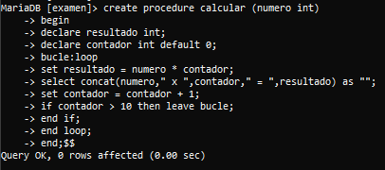El procedimiento que calcula las tablas de multiplicar es el siguiente:

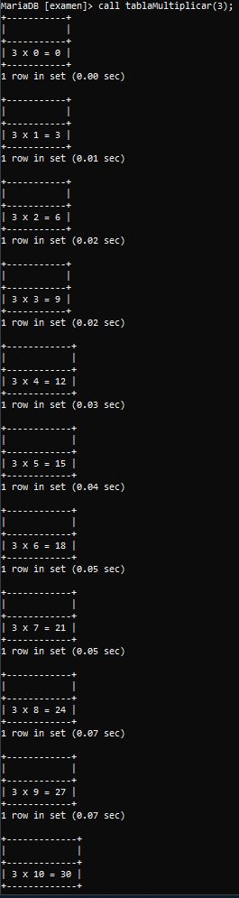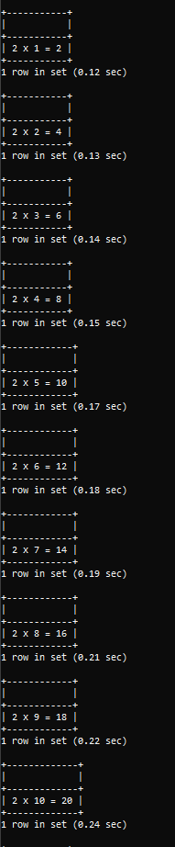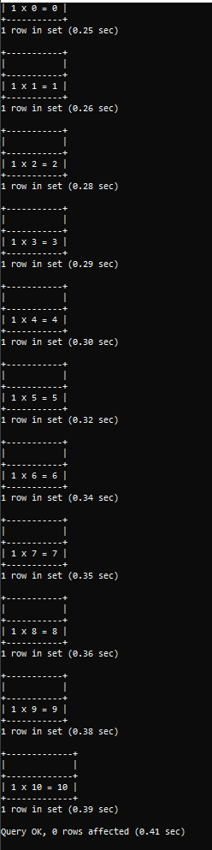Si llamo al procedimiento con call tablaMultiplicar (3); el resultado es el siguiente:

Por falta de tiempo, no he podido implementar un control de errores. Dentro del procedimiento tablaMultiplicar, después del begin y antes del loop hay que añadir lo siguiente:

if numero < 1 or numero > 10 then select “ERROR: introduce un número entre el 1 y el 10”;

else

bucle:loop

/* Aquí dentro va el código del bucle ya definido*/

end loop;

end if;

**Ejercicio escrito. Sacar tu nombre 1000 veces por pantalla usando tres bucles distintos.**

delimiter $$

create procedure escribirNombre ()

begin

declare nombre longtext default ‘fran’;

declare contador1 int default 0;

declare contador2 int default 0;

declare contador3 int default 0;

declare acumulador int default 0;

repeat

while contador < 10 do

loop

if contador1 > 10 then leave loop;

end if;

select concat(‘Iteración ‘,acumulador,’ : ‘,nombre);

set contador1 = contador1 + 1;

set acumulador = acumulador + 1;

end loop;

set contador1 = 0;

set contador2 = contador2 + 1;

end while;

set contador2 = 0;

set contador3 = contador3 + 1;

until contador3 > 10 end repeat;

end; $$